ELO: APLICATIVO INTEGRADOR DAS ROTINAS DIÁRIAS COM ASSISTENTE DE INTELIGÊNCIA ARTIFICIAL
Luan Pedro de França Rodrigues¹, Wendell Urey Mello¹, João Felipe Moreira de Souza¹
¹Escola Estadual Júlia Gonçalves Passarinho – Corumbá-MS
luan.1321779@sed.ms.gov.br, wendell.1406671@sed.ms.gov.br, jfelipe7.souza@gmail.com
Área/Subárea: MDIS – Multidisciplinar Tipo de Pesquisa: Tecnológica
Palavras-chave: aplicativo móvel, organização pessoal, integração de dados

Introdução
A rotina de uma pessoa não é dividida em áreas isoladas, mas as ferramentas que ela usa para organizá-la são: um aplicativo para gastos, outro para consultas e medicamentos, outros para estudos, compras e compromissos. Cada um resolve bem a própria área e ignora as demais.
Aplicativos que reúnem várias funções existem, mas costumam justapor módulos independentes, sem que os dados de um conversem com os de outro: a lista de compras não conhece o orçamento do mês, e o cronograma de estudos não sabe que há uma consulta médica no mesmo horário. A integração continua sendo feita pelo próprio usuário, que precisa memorizar o que os sistemas não cruzam. Jones (2007) descreve esse esforço como gestão pessoal da informação, atividade que recai sobre o indivíduo quando as ferramentas não se articulam.
Há ainda um custo de alternância: Mark, Gudith e Klocke (2008) demonstraram que interromper uma atividade para retomá-la leva o usuário a trabalhar mais rápido, porém com mais estresse, pressão de tempo e esforço percebido. Cada troca de aplicativo em uma tarefa cotidiana é uma interrupção dessa natureza.
Essa carga é uma das razões pelas quais sistemas de organização pessoal são abandonados. Em levantamento anônimo realizado por esta pesquisa com 30 pessoas de Corumbá, os participantes declararam utilizar, em média, 4,3 aplicativos para organizar a rotina, e 70% afirmaram estar dispostos a abandonar os aplicativos que utilizam para adotar um aplicativo único como o proposto neste trabalho.
A hipótese deste trabalho é que o ganho não está em reunir muitas áreas, e sim em fazer seus dados se cruzarem: um aplicativo único, em que o registro de um gasto alimenta o planejamento financeiro, a lista de compras respeita o orçamento e a agenda considera saúde e estudos ao mesmo tempo, reduz o esforço de organização de forma mensurável.
O objetivo geral é desenvolver e avaliar o Elo, aplicativo que integra em uma única base de dados as áreas financeira, de saúde, de estudos, de compras e de rotina, com uma camada de inteligência artificial que opera sobre os dados cruzados. São objetivos específicos: (a) levantar como as pessoas organizam a rotina e quantas ferramentas utilizam; (b) desenvolver o protótipo funcional com os módulos integrados; (c) implementar o assistente que gera sugestões a partir de dados de módulos diferentes; (d) medir o tempo e o número de trocas de aplicativo em tarefas cotidianas, comparando o Elo com aplicativos separados; e (e) avaliar a usabilidade do protótipo com usuários reais.

Metodologia
Pesquisa aplicada de natureza tecnológica, desenvolvida em quatro etapas.
Etapa 1 – Diagnóstico. Aplicou-se questionário anônimo a 30 participantes, sem coleta de dados identificáveis, investigando quais ferramentas utilizam para organizar a rotina, quantas utilizam simultaneamente e quais dificuldades enfrentam.
Etapa 2 – Desenvolvimento. O protótipo foi desenvolvido em Flutter, com base de dados única e local em SQLite. São seis módulos: financeiro (receitas, despesas e orçamento); saúde (consultas, medicamentos e hábitos); estudos (cronograma e tarefas); compras (listas vinculadas ao orçamento); organização (agenda unificada); e o assistente de inteligência artificial, implementado por regras programadas cujos limites podem ser ajustados pelo próprio usuário conforme a fase de vida em que se encontra.
Etapa 3 – Camada de integração. É o núcleo do projeto. Os dados são gravados em uma base única, o que permite relações entre áreas: a lista de compras consulta o saldo previsto do mês antes de sugerir um item; a agenda evita marcar estudo sobre um compromisso de saúde; e o assistente aplica suas regras ao conjunto, produzindo recomendações que nenhum módulo isolado poderia produzir, como sinalizar que um gasto recorrente compromete uma meta ou que a carga de estudos está concentrada em um único dia.
Figura 1 - Arquitetura de integração do Elo
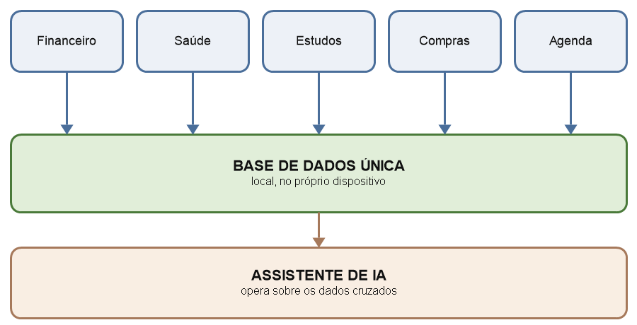
Fonte: Próprio Autor (2026)
Etapa 4 – Avaliação. Foram definidas quatro tarefas cotidianas: registrar um gasto, agendar um compromisso, incluir um item na lista de compras respeitando o orçamento e consultar a rotina do dia. Participaram 15 voluntários, subconjunto dos 30 respondentes do diagnóstico, formado por funcionários da escola convidados pelos estudantes. Cada um executou as tarefas de duas formas: com os aplicativos que já usa e com o Elo. Cronometrou-se o tempo de conclusão e um observador anotou cada passagem de um aplicativo para outro durante a execução (trocas de aplicativo), indicadores de eficiência de uso (NIELSEN, 1993). Ao final, os participantes responderam à System Usability Scale (BROOKE, 1996), instrumento padronizado de dez itens com pontuação de 0 a 100, interpretada pela escala de Bangor, Kortum e Miller (2008), na qual valores próximos a 68 correspondem à média dos sistemas avaliados. A participação foi anônima, identificada apenas por código.
Tratamento dos dados. O aplicativo lida com informações sensíveis, de saúde e financeiras; por decisão de projeto, os dados são armazenados apenas no próprio dispositivo, sem envio a servidores externos, em conformidade com a Lei Geral de Proteção de Dados. Os dados da avaliação foram coletados de forma anônima e analisados de forma agregada.

Resultados e Análise
O diagnóstico com 30 participantes indicou uso médio de 4,3 aplicativos por pessoa para tarefas de organização. A Tabela 1 apresenta o desempenho dos 15 participantes do teste de usabilidade nas tarefas cronometradas.
Tabela 1. Tempo de execução e trocas de aplicativo por tarefa (n = 15)
Tarefa | Apps separados | Elo | Redução
Registrar um gasto | 38 s | 22 s | 42%
Agendar compromisso | 45 s | 27 s | 40%
Item na lista dentro do orçamento | 96 s | 31 s | 68%
Consultar a rotina do dia | 62 s | 29 s | 53%
Média | 60 s | 27 s | 55%
Trocas de aplicativo por participante (média) | 3,4 | 0 | —
Fonte: Próprio Autor (2026)
A maior diferença ocorreu em incluir um item na lista de compras respeitando o orçamento, justamente a tarefa que depende de informação de mais de uma área, o que sustenta a hipótese de que o ganho vem da integração e não do simples agrupamento de funções. Com os aplicativos separados, cada participante trocou de aplicativo, em média, 3,4 vezes ao longo das quatro tarefas; no Elo, nenhuma troca foi necessária, pois todas as áreas estão no mesmo aplicativo. A pontuação SUS obtida foi de 82,5, o que classifica a usabilidade do protótipo como excelente, acima da média de 68 adotada como referência.

Considerações Finais
Os dados obtidos sustentam a hipótese: a redução de tempo foi maior nas tarefas que exigem informação de áreas distintas, o que indica que o benefício está na comunicação entre os módulos e não na quantidade deles.
Cabe delimitar o alcance. Trata-se de protótipo avaliado com amostra reduzida e por conveniência, com comparação apenas descritiva, sem teste de significância estatística, o que não permite generalização. O teste comparativo também favorece parcialmente o Elo, uma vez que as tarefas foram definidas pelos próprios autores: como estimativa, mesmo que metade da redução média de 55% se devesse a esse viés, a redução ainda seria de cerca de 28%. Em sentido contrário, atua a familiaridade prévia dos participantes com seus aplicativos habituais. O assistente depende do volume de dados que o usuário registra, sendo menos útil nos primeiros dias de uso.
Como continuidade, propõem-se o teste com amostra maior, tarefas definidas por terceiros e análise de significância estatística, a avaliação do uso continuado ao longo de semanas e o aprofundamento das regras do assistente.

Agradecimentos
Os autores agradecem à direção e à equipe pedagógica da Escola Estadual Júlia Gonçalves Passarinho pelo apoio à realização deste trabalho, e aos participantes que colaboraram com os testes.

Referências
BANGOR, Aaron; KORTUM, Philip T.; MILLER, James T. An empirical evaluation of the System Usability Scale. International Journal of Human-Computer Interaction, v. 24, n. 6, p. 574-594, 2008. DOI: 10.1080/10447310802205776.
BRASIL. Lei nº 13.709, de 14 de agosto de 2018. Lei Geral de Proteção de Dados Pessoais (LGPD). Diário Oficial da União: seção 1, Brasília, DF, 15 ago. 2018.
BROOKE, John. SUS: a quick and dirty usability scale. In: JORDAN, Patrick W.; THOMAS, Bruce; WEERDMEESTER, Bernard A.; McCLELLAND, Ian L. (ed.). Usability evaluation in industry. London: Taylor e Francis, 1996. p. 189-194.
JONES, William. Keeping found things found: the study and practice of personal information management. San Francisco: Morgan Kaufmann, 2007.
MARK, Gloria; GUDITH, Daniela; KLOCKE, Ulrich. The cost of interrupted work: more speed and stress. In: CONFERENCE ON HUMAN FACTORS IN COMPUTING SYSTEMS, 2008, Florença. Proceedings [...]. New York: ACM, 2008. p. 107-110. DOI: 10.1145/1357054.1357072.
NIELSEN, Jakob. Usability engineering. San Francisco: Morgan Kaufmann, 1993.

ELO: AN INTEGRATIVE APPLICATION FOR DAILY ROUTINES WITH AN ARTIFICIAL INTELLIGENCE ASSISTANT
Abstract: Personal organization tools are separated by domain and do not share data, so integration is left to the user, who must remember what the systems fail to connect. This study develops and evaluates Elo, an application that brings finance, health, study, shopping and scheduling together in a single local database, with an artificial intelligence assistant that operates on the combined data. An anonymous survey of 30 respondents characterized current practice. Four everyday tasks were then timed with 15 participants, first using the applications they already have and then using Elo, counting the number of application switches; usability was assessed with the System Usability Scale. The largest reduction was observed in the task requiring information from more than one domain, a result that supports the hypothesis under test.
Keywords: mobile application, personal organization, data integration

ELO: APLICACIÓN INTEGRADORA DE LAS RUTINAS DIARIAS CON ASISTENTE DE INTELIGENCIA ARTIFICIAL
Resumen: Las herramientas de organización personal están separadas por áreas y no comparten datos, de modo que la integración queda a cargo del propio usuario, que debe recordar aquello que los sistemas no cruzan. Este trabajo desarrolla y evalúa Elo, una aplicación que reúne en una única base de datos local las áreas financiera, de salud, de estudios, de compras y de agenda, con un asistente de inteligencia artificial que opera sobre los datos cruzados. Una encuesta anónima a 30 personas caracterizó la práctica actual. Después se cronometraron cuatro tareas cotidianas con 15 participantes, primero con las aplicaciones que ya utilizan y luego con Elo, contando el número de cambios de aplicación; la usabilidad se evaluó con la System Usability Scale. La mayor reducción se obtuvo en la tarea que exige información de más de un área, resultado que respalda la hipótesis puesta a prueba.
Palabras clave: aplicación móvil, organización personal, integración de datos

